| Laboratorio de Computación  Salas A y B |
| --- |
|  |

| *Profesor(a):* | Karina Garcia Morales |
| --- | --- |
| *Asignatura:* | Fundamentos de Programación |
| *Grupo:* |  |
| *No de Práctica(s):* | 1 |
| *Integrante(s):* | Chavez Nava Velasco Junior Michel |
|  |  |
|  |  |
|  |  |
| *No. de lista o brigada:* | 13 |
| *Semestre:* | 1ro |
| *Fecha de entrega:* | 20/08/2024 |
| *Observaciones:* |  |
|  |  |

**Objetivo:**

El alumno conocerá y utilizará herramientas de software que ofrecen las Tecnologías de la Información y Comunicación que le permitan realizar actividades y trabajos académicos de forma organizada y profesional a lo largo de la vida escolar, tales como manejo de repositorios de almacenamiento y buscadores con funciones avanzadas.

**Utilizamos las comillas para encontrar más rápido lo que es**

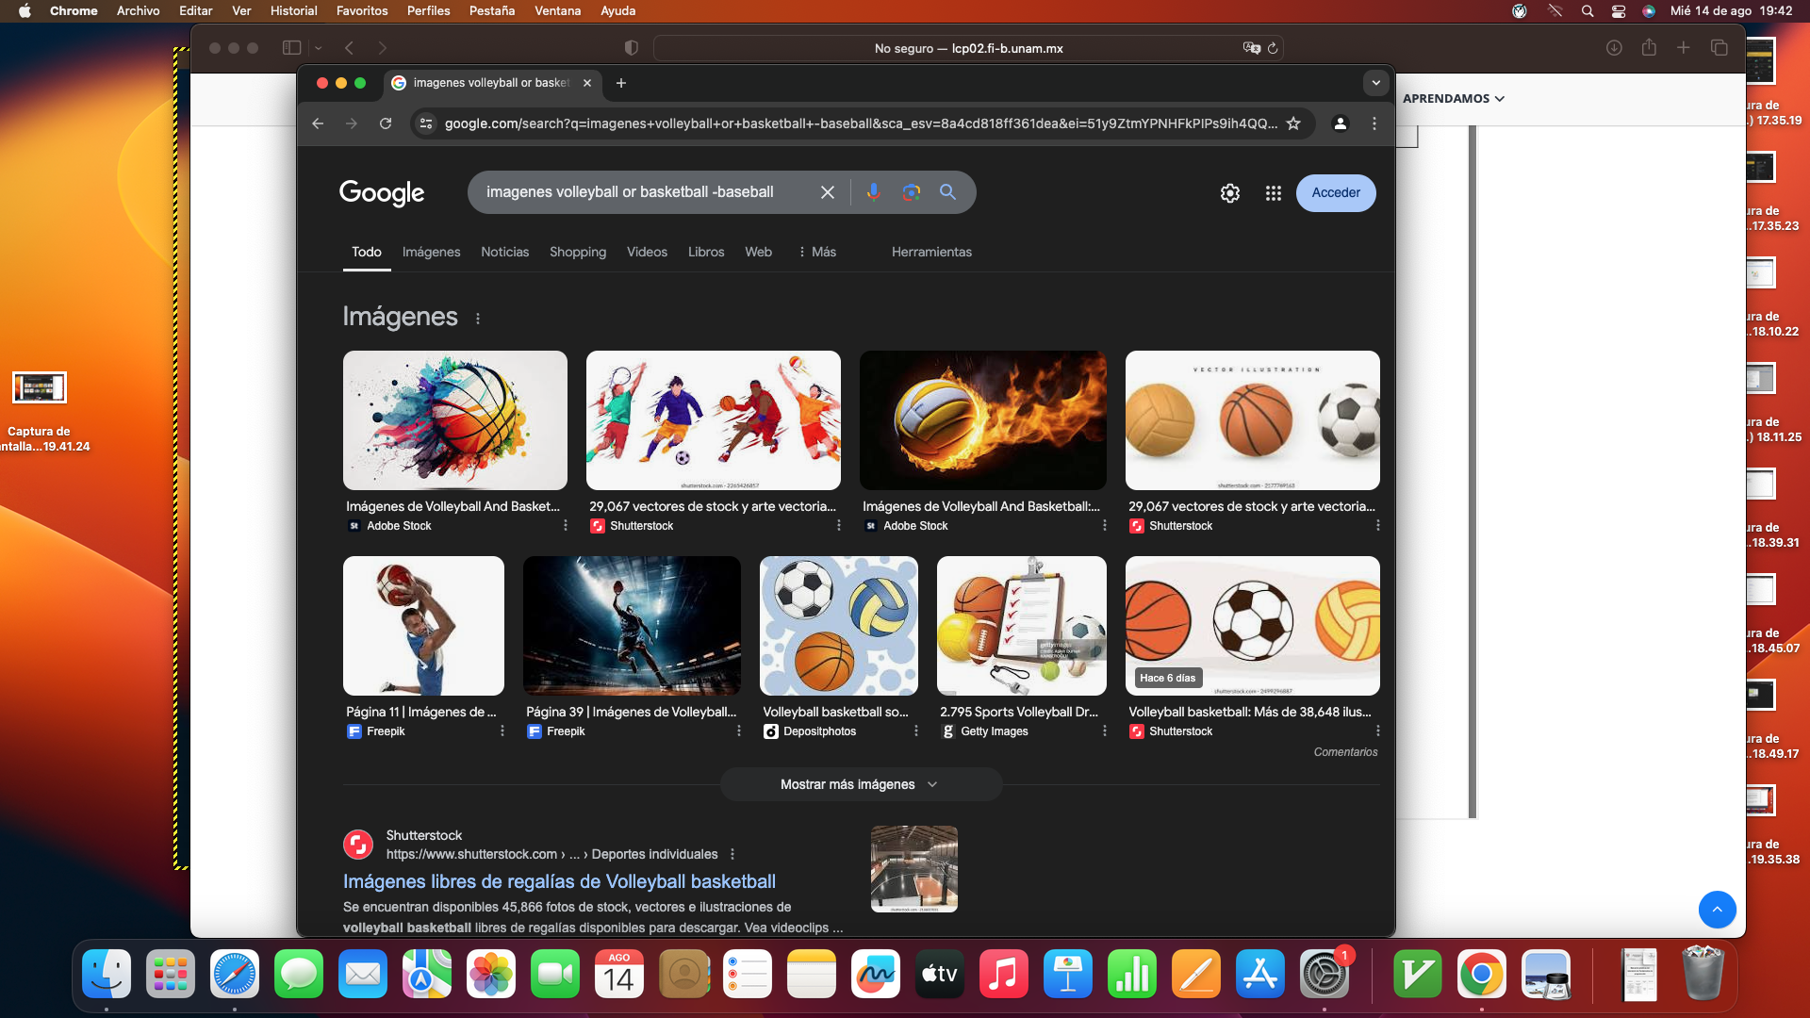

**Usamos un comando para buscar la definición de una palabra**

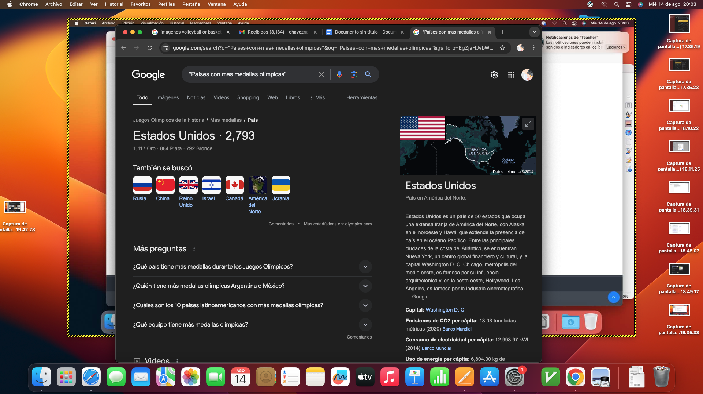

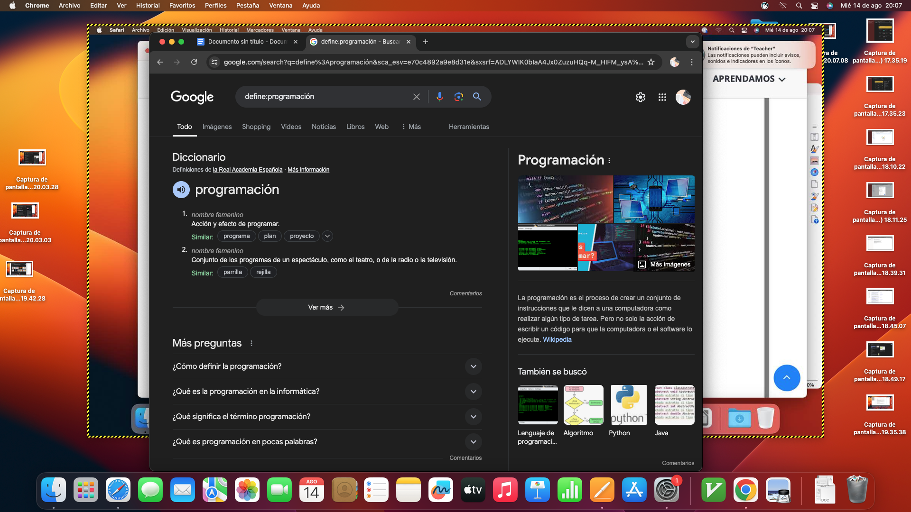

**Utilizamos el “+” para que nos arrojara toda la información de lo que buscamos**

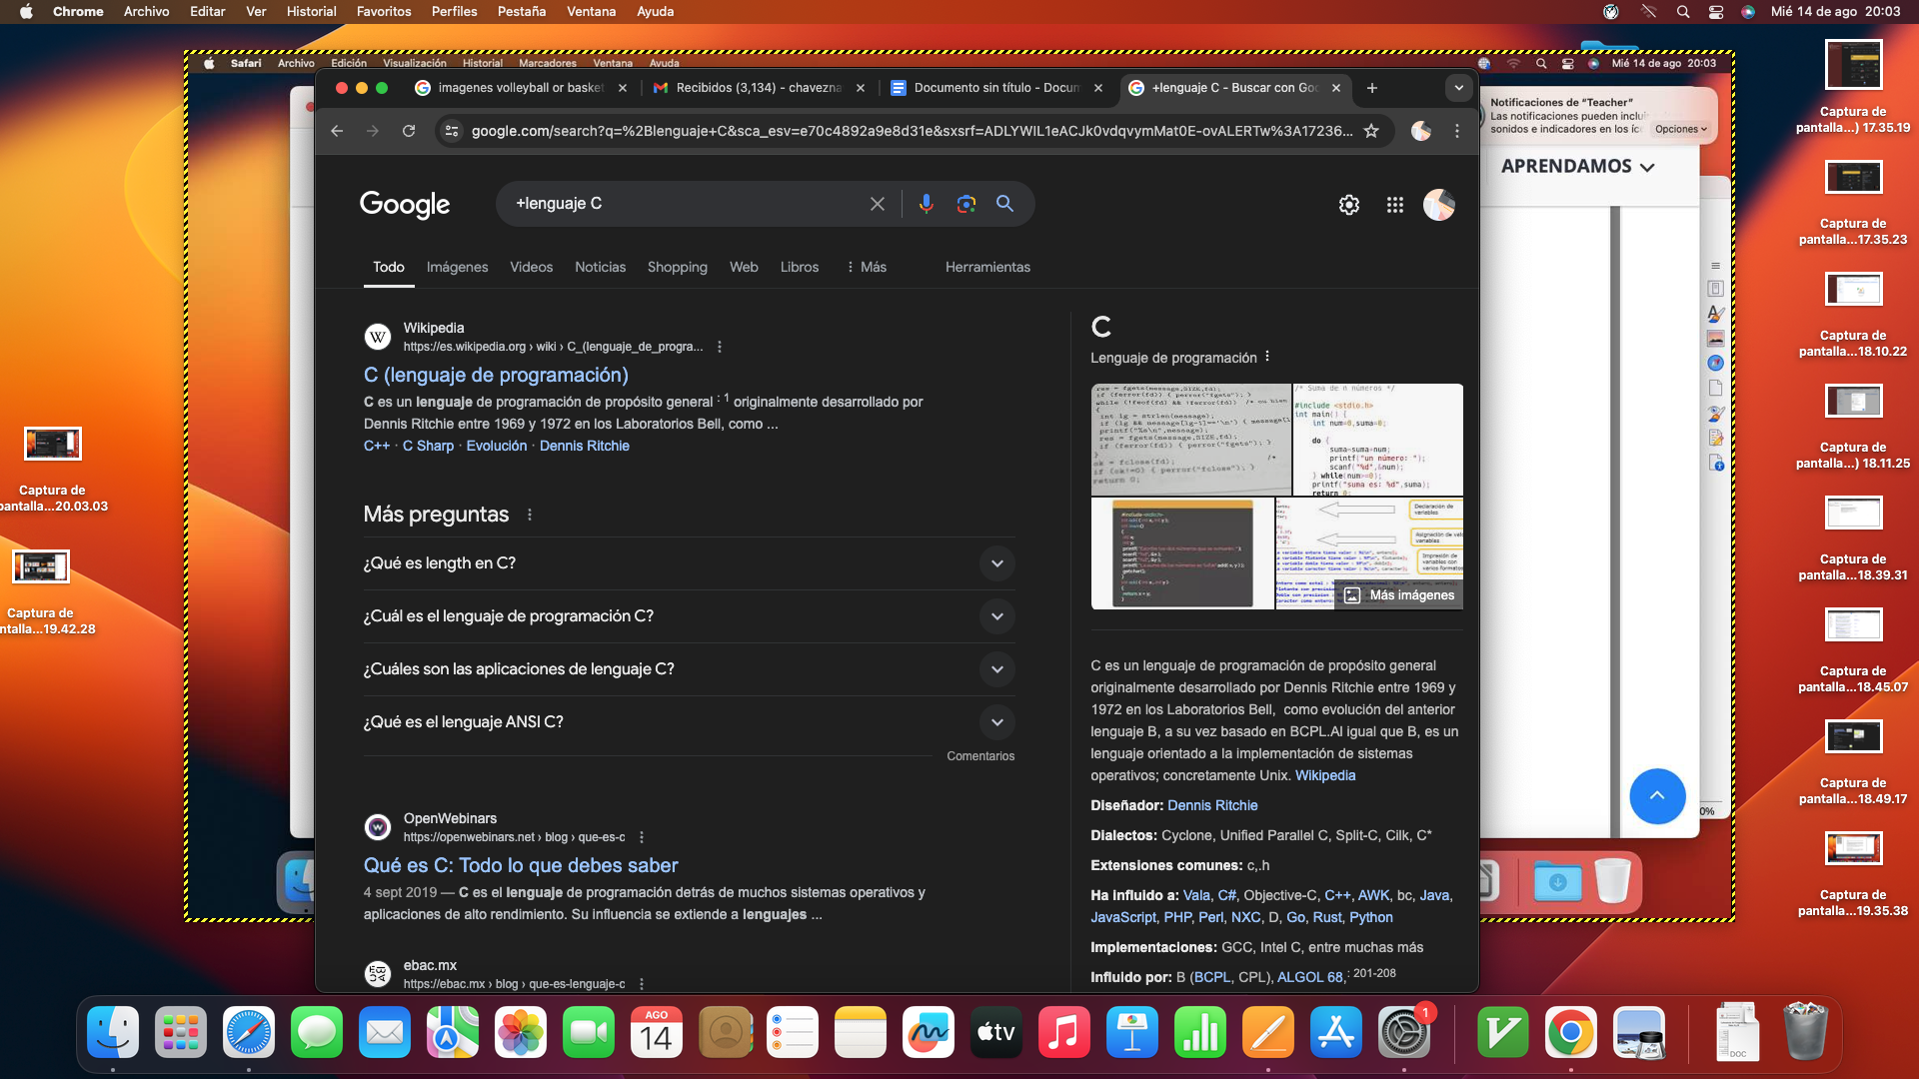

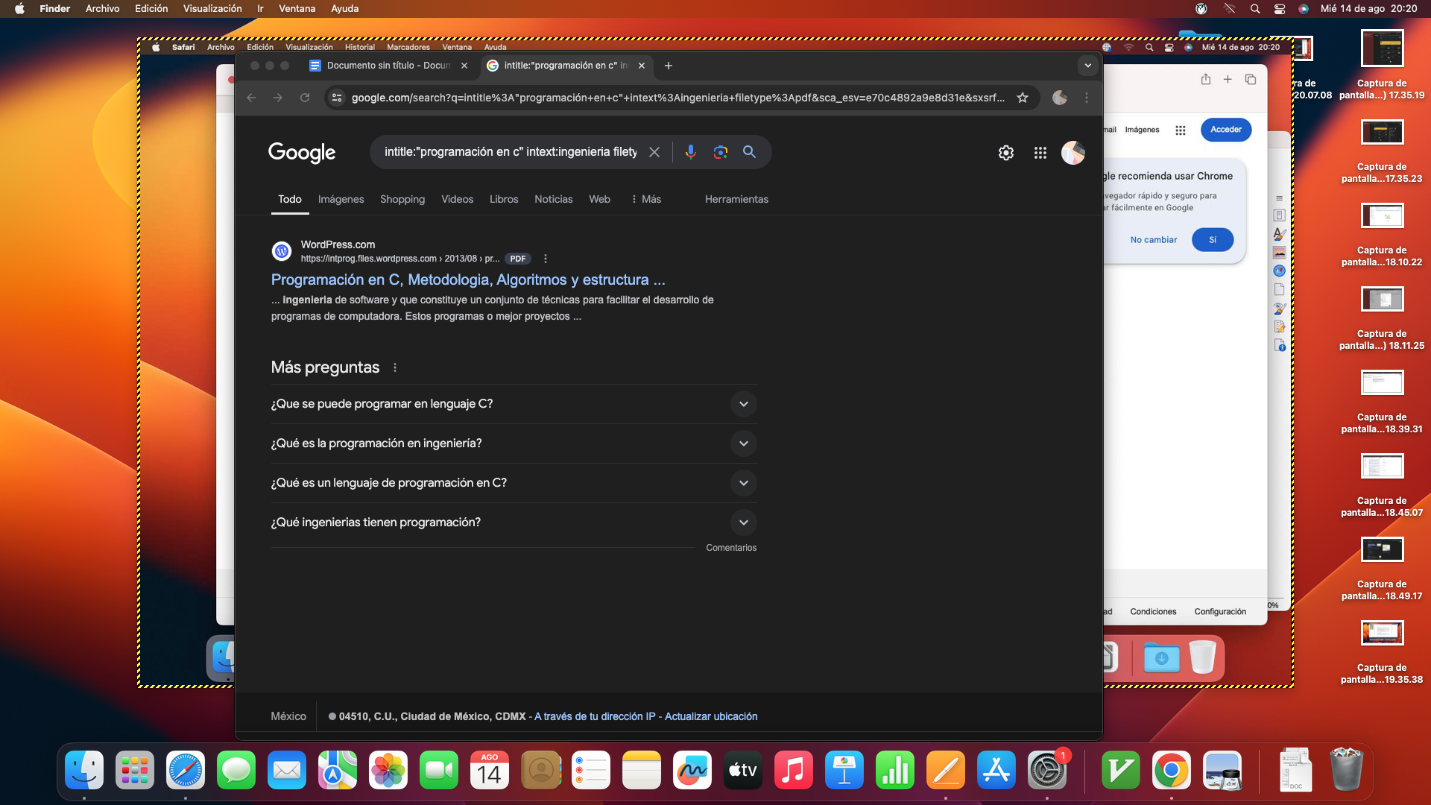

**Utilizamos un comando para ingresar de una manera más rápida a un lapso de tiempo**

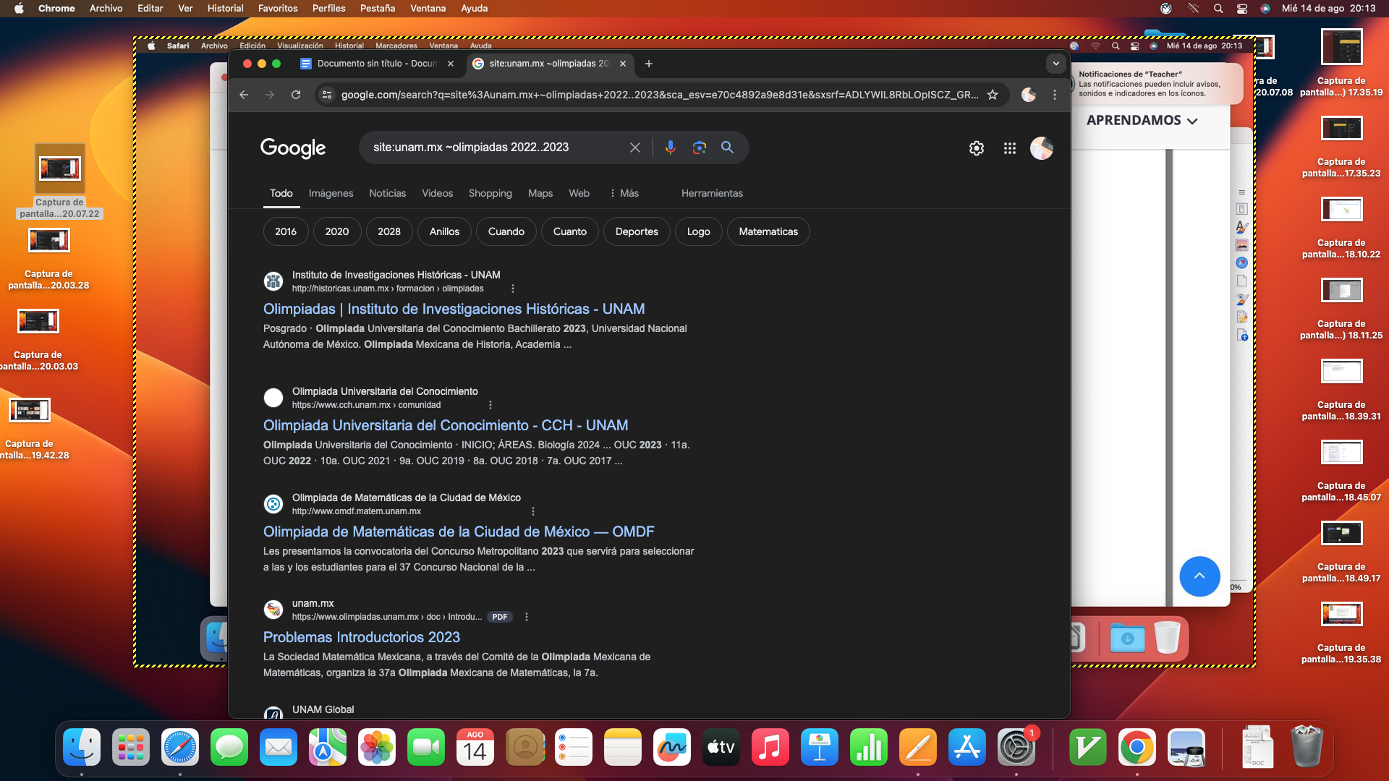

**Podemos realizar una operación simplemente escribiéndola en el buscador**

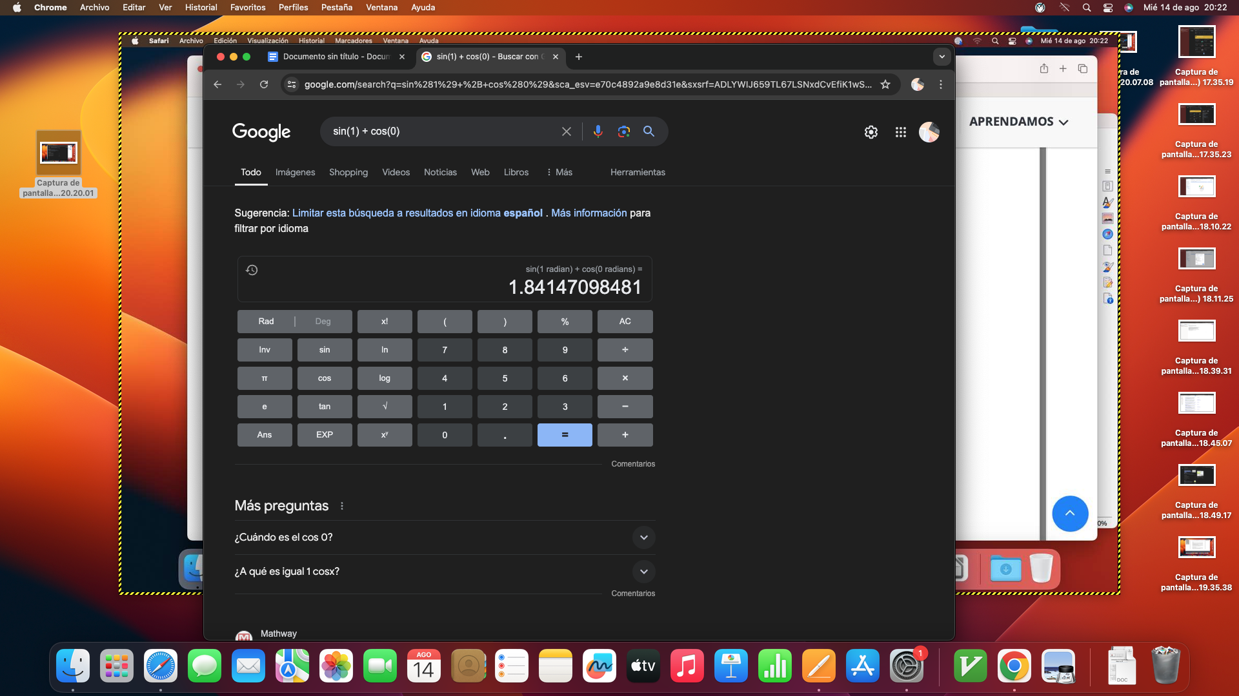

**Podemos graficar utilizando este comando**

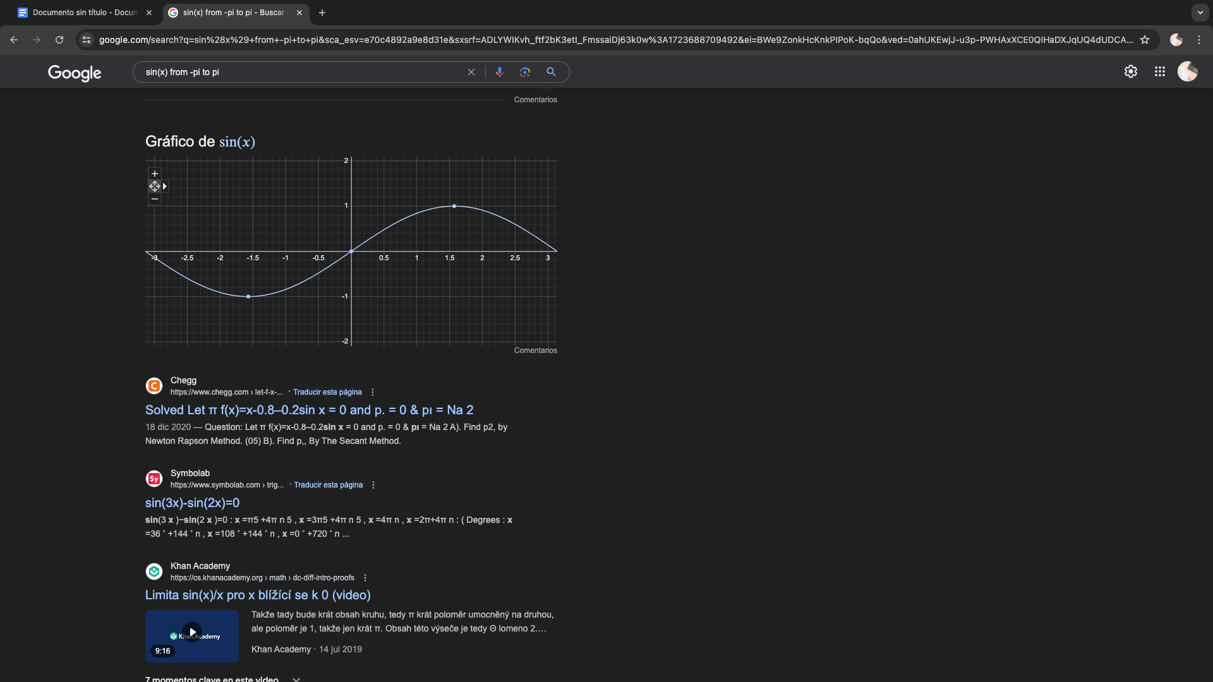

**Podemos hacer conversiones simplemente escribiendo directamente**

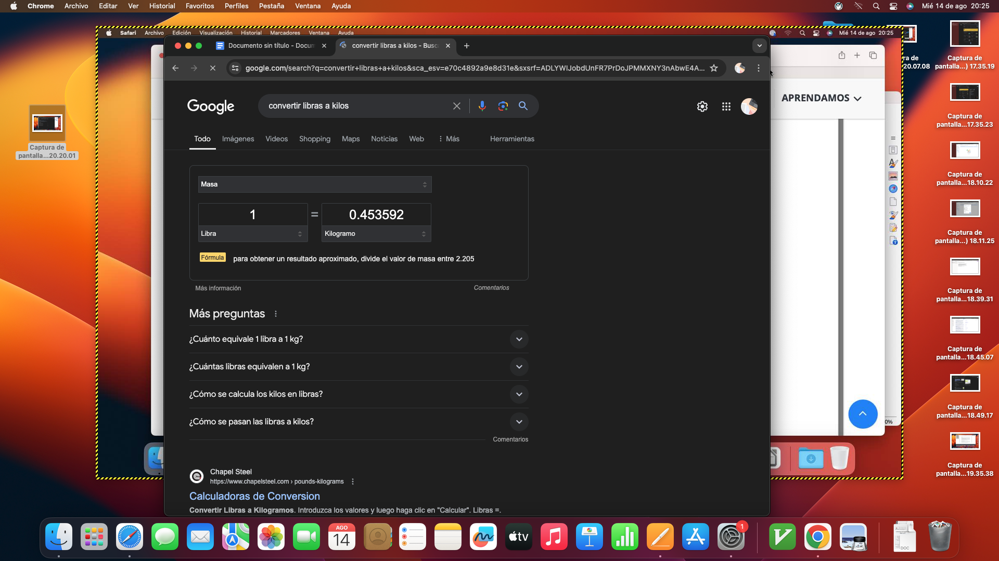

**Formulario**

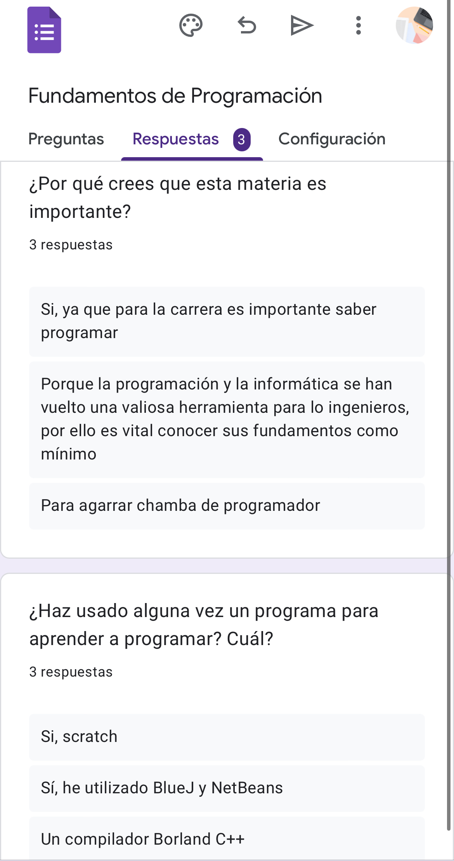

Cuadro comparativo

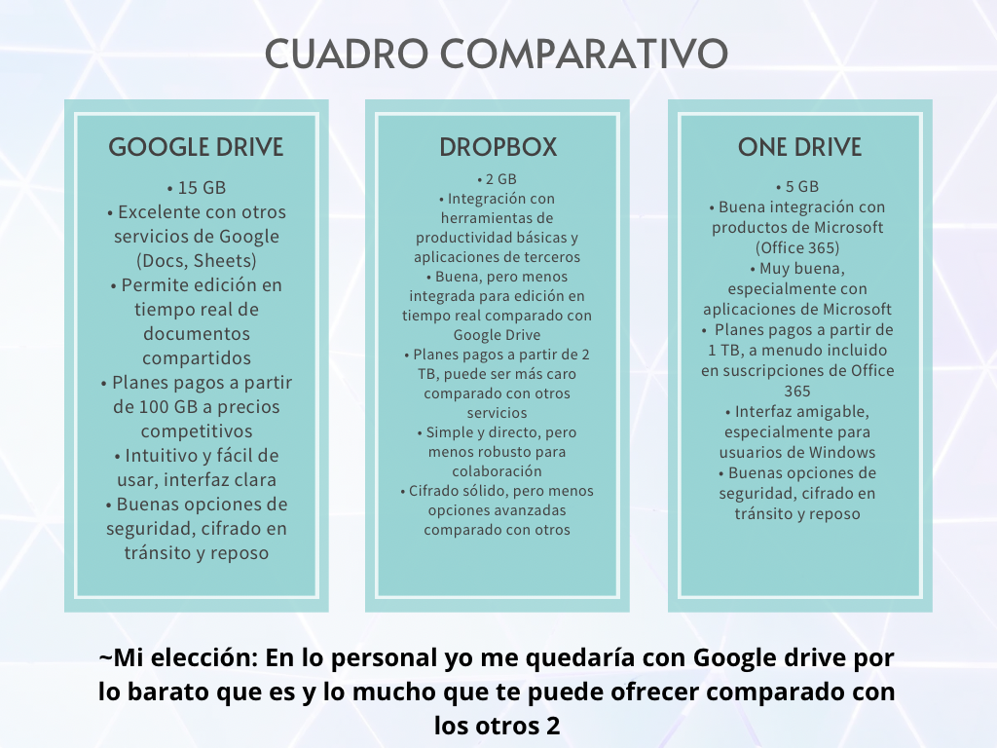

Gráfica 3D

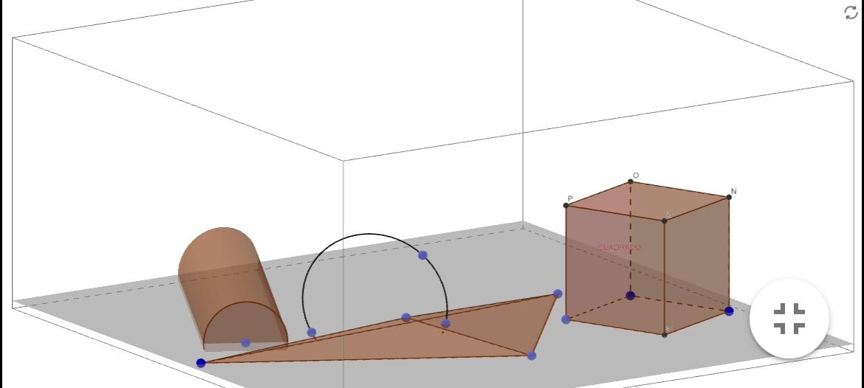

**Google lends- Mascota Virtual:** Yo creo que me regresa esas coincidencias porque es un gato usado para memes y me está mostrando más gatos de que sus fotos son usadas para memes.

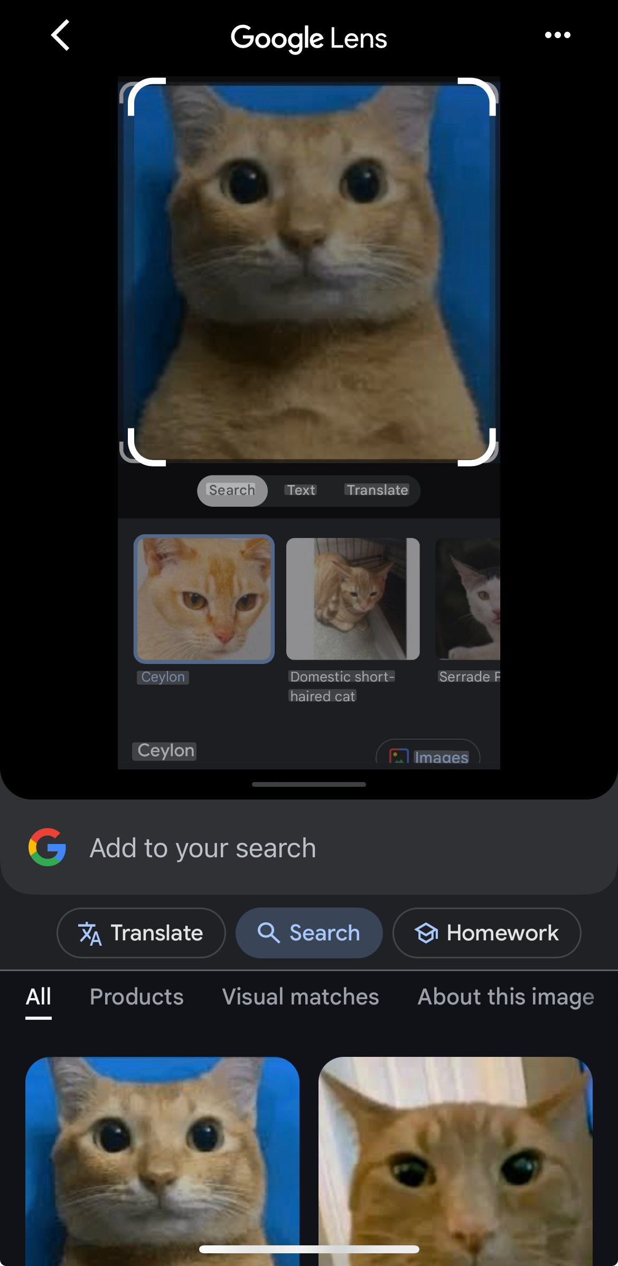

**Conclusión**

En conclusión utilizamos distintos tipos de herramientas y comandos que no pueden ser útiles y nos pueden ahorrar tiempo a la hora de buscar información en nuestro navegador. Queda en nosotros utilizarlos y apoyarnos de estos para facilitarnos las cosas.